ÁREA PREVISTA PARA LOCALIZAÇÃO DO TERMINAL

BRASILÂNDIA

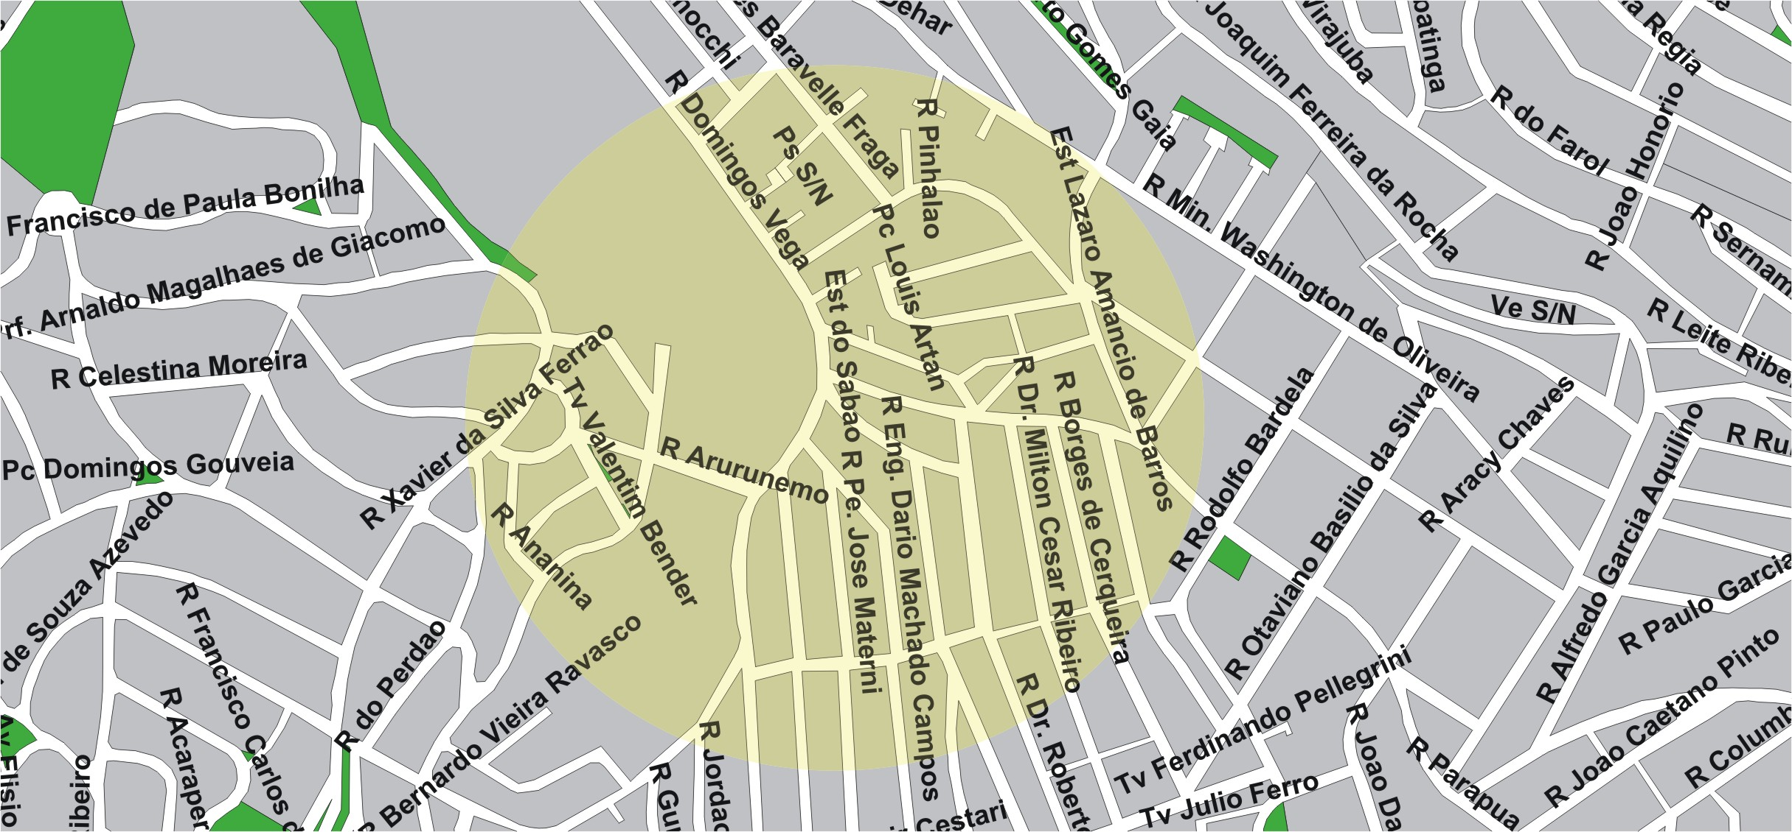

área de concessão do subsistema estrutural
1

TERMINAL PLANEJADO

BRASILÂNDIA

